ГУАП

КАФЕДРА № 42

ОТЧЕТ
ЗАЩИЩЕН С ОЦЕНКОЙ ПРЕПОДАВАТЕЛЬ

д-р техн. наук, профессор |  |  |  | А.В. Бржезовский
должность, уч. степень, звание |  | подпись, дата |  | инициалы, фамилия

ОТЧЕТ О ЛАБОРАТОРНОЙ РАБОТЕ №3

Запросы на языке SQL: выборка данных
по курсу: Методы и средства проектирования информационных систем и технологий

РАБОТУ ВЫПОЛНИЛ

СТУДЕНТ гр. № | 4321 |  | И.А. Лаврешин
 |  | подпись, дата | инициалы, фамилия

Санкт-Петербург 2026

1 Цель работы
Приобретение практических навыков по составлению запросов выборки в PostgreSQL: соединение таблиц, фильтрация данных, исключение дубликатов, сортировка, использование основных предикатов и псевдонимов в SQL.

2 Задание и исходные данные
Реализовать запросы а – в, указанные в варианте задания, без использования подзапросов, агрегатных функций и теоретико-множественных операций;
Самостоятельно предложить и реализовать запросы, демонстрирующие использование директив distinct, order by, as, [not] in, [not] between … and …, is [not] null, [not] like.

3 Ход выполнения задания
Реализованы три запроса в соответствии с ограничениями методички. Связи таблиц заданы декартовым произведением с отбором в WHERE (имитация «старых» соединений). Запрос а выводит список сотрудников заданного подразделения, б — подразделения, входящие в состав заданного родителя, запрос в – сотрудников, у которых есть дети разного пола. Результаты запросов представлены на рисунках 1 – 2.
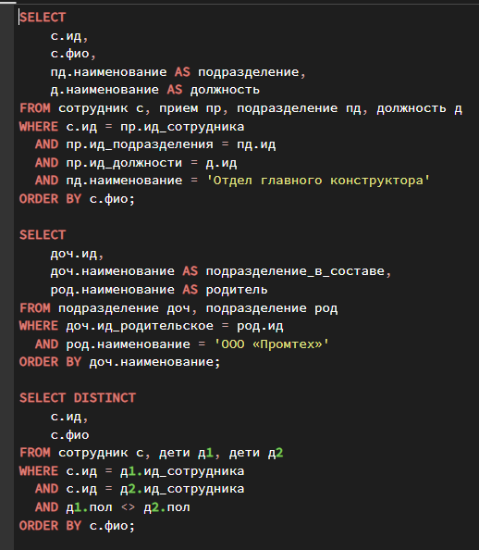
Рисунок 1 – Скрипт “ demo_directives”
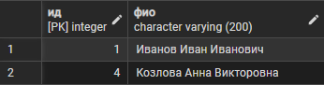
Рисунок 2 – Результаты запросов к имеющимся данным
Отдельно приведены независимые примеры, иллюстрирующие требуемые директивы языка SQL: DISTINCT и AS, сортировка ORDER BY, условия IN / NOT IN, диапазон BETWEEN … AND …, проверки на IS NULL и IS NOT NULL, шаблоны LIKE / NOT LIKE. Результаты представлены на рисунках 3 – 4.
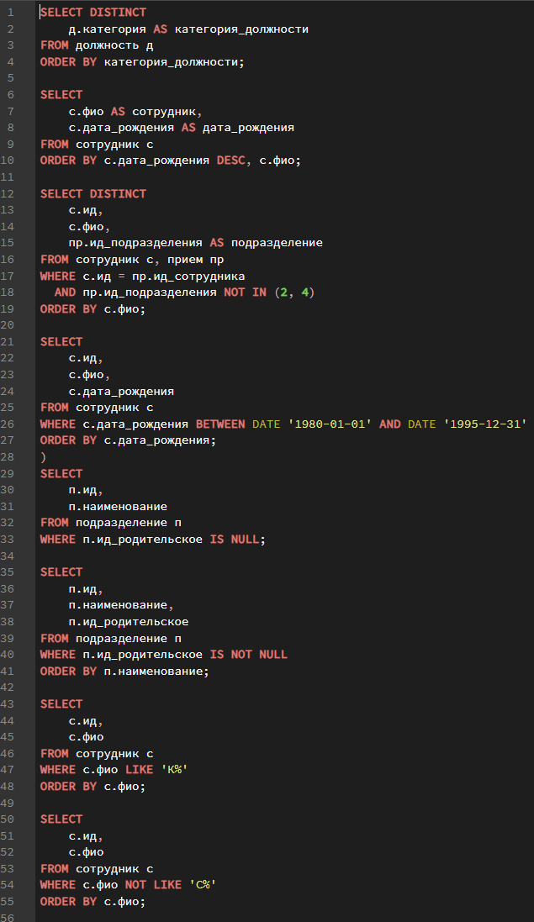
Рисунок 3 – Скрипт “ demo_directives”
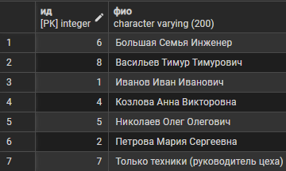
Рисунок 3 – Примеры, иллюстрирующие директивы языка

4 Вывод
В ходе работы на базе данных отработаны навыки составления выборок на языке SQL с учётом ограничений: запросы а – в построены без подзапросов, агрегатных функций и теоретико-множественных операций, связи между таблицами заданы через перечисление таблиц и условия соединения в WHERE, что позволяет получать корректные результаты при фильтрации по подразделению, иерархии подразделений и наличию у сотрудника детей разного пола.

ПРИЛОЖЕНИЕ А
Листинг с кодом программы
--01_queries_abc.sql
-- а) Список сотрудников заданного подразделения.
-- Пример: задано подразделение "Отдел главного конструктора".
SELECT
с.ид,
с.фио,
пд.наименование AS подразделение,
д.наименование AS должность
FROM сотрудник с, прием пр, подразделение пд, должность д
WHERE с.ид = пр.ид_сотрудника
AND пр.ид_подразделения = пд.ид
AND пр.ид_должности = д.ид
AND пд.наименование = 'Отдел главного конструктора'
ORDER BY с.фио;

-- б) Подразделения, входящие в состав заданного.
-- Пример: задано "ООО «Промтех»".
SELECT
доч.ид,
доч.наименование AS подразделение_в_составе,
род.наименование AS родитель
FROM подразделение доч, подразделение род
WHERE доч.ид_родительское = род.ид
AND род.наименование = 'ООО «Промтех»'
ORDER BY доч.наименование;

-- в) Сотрудники, у которых есть дети различного пола.
SELECT DISTINCT
с.ид,
с.фио
FROM сотрудник с, дети д1, дети д2
WHERE с.ид = д1.ид_сотрудника
AND с.ид = д2.ид_сотрудника
AND д1.пол <> д2.пол
ORDER BY с.фио;

--02_demo_directives.sql
-- 1) distinct + as:
-- список категорий должностей без повторов
SELECT DISTINCT
д.категория AS категория_должности
FROM должность д
ORDER BY категория_должности;

-- 2) order by + as:
-- сотрудники по дате рождения (сначала самые молодые)
SELECT
с.фио AS сотрудник,
с.дата_рождения AS дата_рождения
FROM сотрудник с
ORDER BY с.дата_рождения DESC, с.фио;

-- 3) [not] in:
-- сотрудники, работающие не в подразделениях 2 и 4
SELECT DISTINCT
с.ид,
с.фио,
пр.ид_подразделения AS подразделение
FROM сотрудник с, прием пр
WHERE с.ид = пр.ид_сотрудника
AND пр.ид_подразделения NOT IN (2, 4)
ORDER BY с.фио;

-- 4) [not] between ... and ...:
-- сотрудники, родившиеся в диапазоне дат
SELECT
с.ид,
с.фио,
с.дата_рождения
FROM сотрудник с
WHERE с.дата_рождения BETWEEN DATE '1980-01-01' AND DATE '1995-12-31'
ORDER BY с.дата_рождения;

-- 5) is null:
-- подразделения верхнего уровня (без родителя)
SELECT
п.ид,
п.наименование
FROM подразделение п
WHERE п.ид_родительское IS NULL;

-- 6) is not null:
-- подразделения, у которых задан родитель
SELECT
п.ид,
п.наименование,
п.ид_родительское
FROM подразделение п
WHERE п.ид_родительское IS NOT NULL
ORDER BY п.наименование;

-- 7) [not] like:
-- сотрудники, фамилия которых начинается на "К"
SELECT
с.ид,
с.фио
FROM сотрудник с
WHERE с.фио LIKE 'К%'
ORDER BY с.фио;

-- 8) not like:
-- сотрудники, фамилия которых НЕ начинается на "С"
SELECT
с.ид,
с.фио
FROM сотрудник с
WHERE с.фио NOT LIKE 'С%'
ORDER BY с.фио;

